KÉPES REJTVÉNYEK KISEBBEKNEK

- Kösd össze a részletet az erdőlakóval, amelyikhez tartozik!
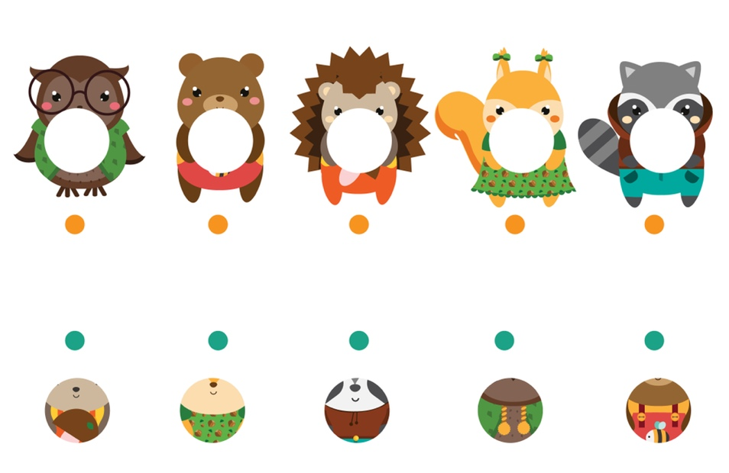

- Juttasd haza a kis nyuszit úgy, hogy ne találkozzon ragadozókkal!

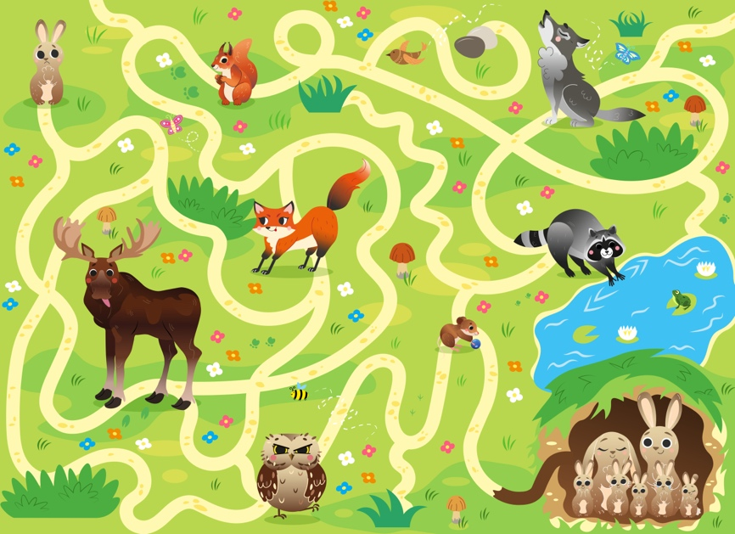

- Számolj!

